

Présenté par :

* Nomena
* Andrianina
* RAVELOHERISOA Voahiraniaina

RAPPORT DU PROJET

Parcours : Génie logiciel et base de données

**CONCEPTION ET REALISATION D’UNE APPLICATION ANDROID POUR LA GESTION DU COMMANDE**

**UNIVERSITE DE FIANARANTSOA**

**ECOLE NATIONAL D’INFORMATIQUE**

**INTRODUCTION**

Face à la difficulté de la commande des produits qu’on veut vraiment acheter, on a décidé de réaliser une application Android pour faciliter et rendre plus rapide le passage de la commande dans une ou plusieurs magasins.

L’application est capable de gérer la commande passée par le client dans un magasin et de localiser les produits que le client veut acheter.

Pour réaliser cette application, on a utilisé un système d’exploitation, un système de gestion de base de données, un langage de programmation, quelques technologie web, une méthode de modélisation, un langage de modélisation et un outil de conception.

Pour détailler ce rapport, on va passer en premier l’analyse préalable, par la suite l’analyse conceptuelle et enfin la réalisation qu’on y trouve la mise en place de l’environnement de développement et le développement de l’application.

**I-ANALYSE PREALABLE**

1. **Analyse de l’existant**

**1-1 Organisation actuelle**

## Description des opérations sur la commande

Pour passer une commande, le client doit lister des produits qu’il veut acheter dans un magasin, puis l’accueil va élaborer un bon de commande qui contient la liste des produits. Ensuite, avant l’élaboration d’une facture on vérifie le bon de commande si les produits commandés sont assez ou existent dans ce magasin afin d’informer le client et d’éditer le bon de commande si nécessaire avant la validation du commande.

Si les produits commandés n’existent dans ce magasin, le client doit consulter un autre magasin et il va refaire une autre commande.

1. **Critique de l’existant**

A la commande, on doit se déplacer vers le magasin qui contient les produits qu’on veut commander.

Et pour les produits, on doit consulter chaque magasin pour vérifier les produits qui existent dans le magasin.

1. **Conception avant-projet**
   1. **Ebauche de Solutions**

La solution que nous proposons pour pallier aux problèmes de la commande des produits dans un magasin, on consiste la mise en place d’une application Android permettant de commander directement les produits dans une ou plusieurs magasins et de localiser un produit qu’on souhaite à commander.

**3-2** **Solutions retenues**

On a adopté cette solution pour faciliter le passage d’une commande d’un client dans une ou plusieurs magasins. Pendant la réalisation de cette application, on a utilisé quelques outils informatiques.

Pour développer cette application, il faut préalablement choisir  le système d’exploitation, le Système de Gestion de Base de Données (SGBD) et le langage de programmation à utiliser et la technologie web.

* Système d’exploitation : on a choisi Windows 8 comme plate-forme car il est facile à utiliser malgré la fiabilité de son sécurité.
* Système de Gestion de Base de Données : on a utilisé le PostgreSQL comme SGBD parce qu’il facilite la tâche des développeurs dans sa configuration et supporte plus de fonctionnalités.
* Langage de programmation : on a décidé d’utiliser Java puisqu’il apporte une approche orienté objet.
* Technologie web : on a choisi le HTML, CSS et JavaScript pour développer les pages web.

**II-ANALYSE CONCEPTUELLE**

Pour la conception, on a utilisé comme la méthode de modélisation Processus Unifié, le langage de modélisation UML et l’outil de conception Visual Paradigm.

1. **Identification des acteurs**

|  |  |
| --- | --- |
| **Acteur** | **Rôle** |
| Commerçant | celui qui doit s’inscrire ou s’authentifier pour consulter le site  celui qui gère le magasin en ajoutant, modifiant et supprimant le magasin  celui qui gère le produit en ajoutant, modifiant et supprimant le produit  celui qui approvisionne des produits dans un magasin  celui qui gère le client en listant tous les clients  celui qui peut voir la liste des clients par magasin  celui qui gère la commande  celui qui peut voir la liste des commandes par magasin  celui qui peut voir la liste des commandes du jour  celui qui valide la commande  celui qui annule la commande  celui qui peut voir le détail de la commande  celui qui peut voir le tableau de bord  celui qui peut voir son profil |
| Client | celui qui doit s’inscrire ou s’authentifier pour consulter le site  celui qui passe la commande des produits dans un magasin  celui qui choisit le magasin  celui qui choisit les produits à commander dans un magasin  celui qui choisit la quantité d’un produit à commander  celui qui recherche le produit qu’il veut commandés  celui qui localise le magasin qui contient le produit qu’il veut commander  celui qui peut voir le tableau de bord  celui qui peut voir son profil  celui qui peut consulter l’historique de la commande |

1. **Liste des messages**

|  |  |  |
| --- | --- | --- |
| Acteur | Message émis | Message reçu |
| Commerçant | Demande d’inscription | Inscription enregistrée |
| Demande d’authentification | Session ouverte |
| Demande de voir la liste de tous les clients | Affichage de la liste des clients |
| Demande de voir la liste des clients par magasin | Affichage de la liste des clients par magasin |
| Demande de voir la liste des commandes par magasin | Affichage de la liste des commandes par magasin |
| Demande de voir la liste des commandes du jour | Affichage de la liste des commandes du jour |
| Demande de voir le détail de la commande | Affichage du détail de la commande |
| Demande de voir le tableau de bord | Affichage du tableau du bord |
|  | Demande de voir le profil | Affichage du profil |
| Client | Demande d’inscription | Inscription enregistrée |
| Demande d’authentification | Session ouverte |
| Demande de passer une commande |  |
| Demande de localisation d’un magasin | Affichage du lieu du magasin |
| Demande de voir le tableau du bord | Affichage du tableau du bord |
| Demande de voir l’historique de la commande | Affichage de l’historique de la commande |
| Demande de voir le profil | Affichage du profil |

1. **Liste des cas d’utilisations**

|  |  |  |
| --- | --- | --- |
| Cas d’utilisation | Acteur | Message |
| S’inscrire | Commerçant  Client | Demande d’inscription |
| Inscription enregistrée |
| S’authentifier | Commerçant  Client | Demande d’authentification |
| Session ouverte |
| Gérer magasin | Commerçant |  |
| Ajouter magasin | Commerçant |  |
| Modifier magasin | Commerçant |  |
| Supprimer magasin | Commerçant |  |
| Gérer produit | Commerçant |  |
| Ajouter produit | Commerçant |  |
| Modifier produit | Commerçant |  |
| Supprimer produit | Commerçant |  |
| Approvisionner produit | Commerçant |  |
| Gérer client | Commerçant | Demande de voir la liste de tous les clients |
| Affichage de la liste des clients |
| Voir client par magasin | Commerçant | Demande de voir la liste des clients par magasin |
| Affichage de la liste des clients par magasin |
| Gérer commande | Commerçant |  |
| Voir commande par magasin | Commerçant | Demande de voir la liste des commandes par magasin |
| Affichage de la liste des commandes par magasin |
| Voir commande du jour | Commerçant | Demande de voir la liste des commandes du jour |
| Affichage de la liste des commandes du jour |
| Valider commande | Commerçant |  |
| Annuler commande | Commerçant |  |
| Voir détail commande | Commerçant | Demande de voir le détail de la commande |
| Affichage du détail de la commande |
| Voir tableau du bord | Commerçant  Client | Demande de voir le tableau du bord |
| Affichage du tableau de bord |
| Voir profil | Commerçant  Client | Demande de voir le profil |
| Affichage de profil |
| Passer commande | Client | Demande de passer une commande |
| Choisir magasin | Client |  |
| Choisir produit | Client |  |
| Choisir quantité | Client |  |
| Rechercher produit | Client |  |
| Localiser magasin | Client | Demande de localisation d’un produit |
| Affichage du lieu du magasin |
| Commander produit | Client |  |
| Voir historique commande | Client | Demande de voir l’historique de la commande |
| Affichage de l’historique de la commande |

1. **Diagramme de cas d’utilisation**

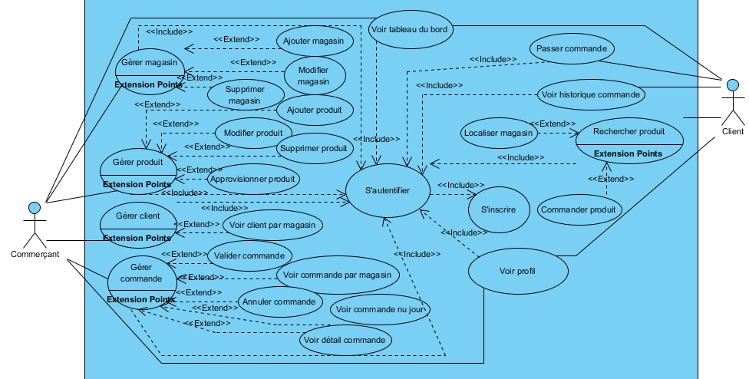

Diagramme de séquence du cas d’utilisation ‘passer commande’

1. 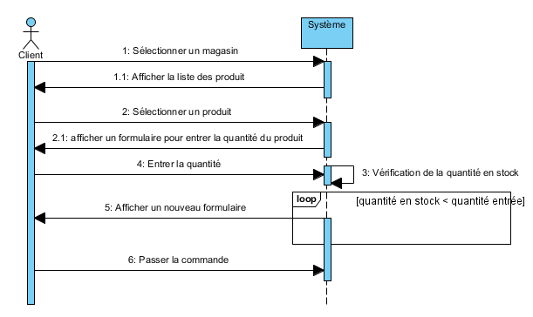**Diagramme de séquence du cas d’utilisation ‘passer commander’**

Diagramme de séquence du cas d’utilisation ‘passer commande’

1. **Diagramme de classe**

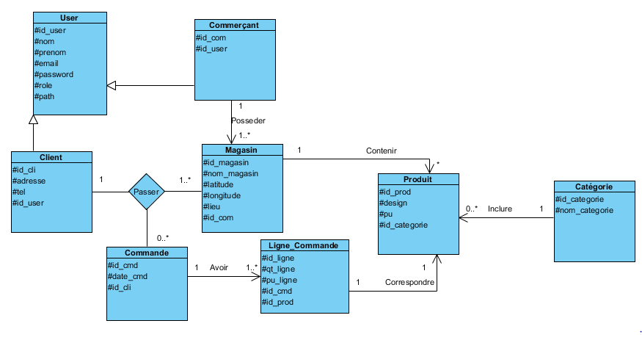

Diagramme de classe

**III- REALISATION**

1. **Mise en place de l’environnement de développement**
   1. **Installation et configuration des outils**

Ionic : c’est un mélange d’outils et des technos pour développer des applications mobiles. Il s’appuie sur Cordova pour la construction des applications natives. Ionic et Cordova s’installe par la commande :

Google Maps : c’est un service de cartographie en ligne qui peut visualiser un endroit précis en sachant les coordonnées géographique de cet endroit. Pour installer Google Maps, on ajoute tout d’abord le plugin Google Maps dans le projet ionic par la commande :



Ensuite, on installe le plugin par la commande :

On installe aussi Native storage pour enregistrer et récupérer les types de javascript natifs dans le stockage local et le stockage de session.

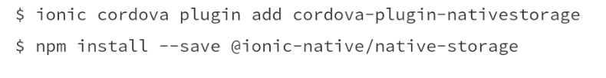

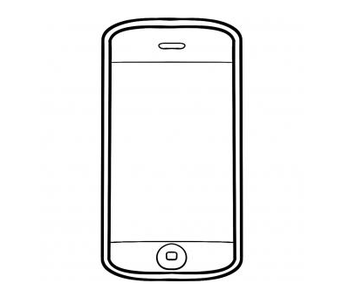**1-2- Architecture de l’application**

Serveur Domaine

(Web service)

Interface client

Sync

Client

Domaine

Serveur Data

1. **Développement de l’application**

**2-1- Création de la base de données**

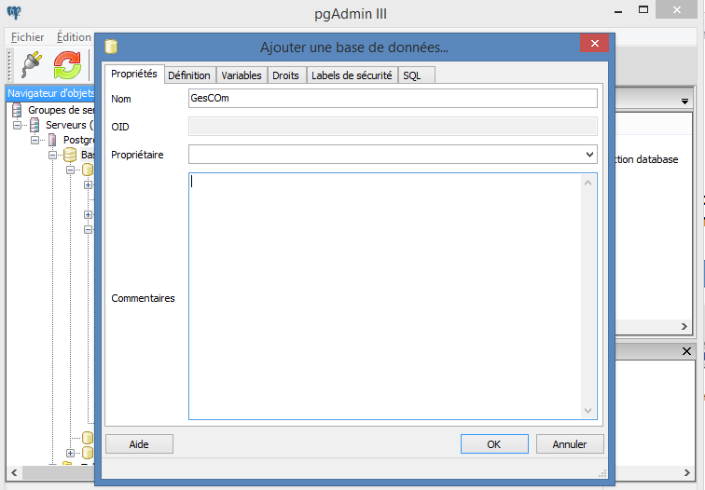Pour créer une base de données à partir de l’outil PostgreSQL, il faut accéder au menu ‘serveurs’ puis ‘PostgreSQL’ et ensuite ‘Base de données’. Cliquer droit sur le menu ‘Base de données’ et ‘ajouter une base de données’.

Création d’une base de données sous PostgreSQL

Et pour créer une nouvelle table, accéder au nom de la base de données dans laquelle elle sera contenue, cliquer sur ‘Schémas’, puis ‘public’ et ‘Tables’. Faire un clic droit sur ‘Tables’ et ‘ajouter une table’.

Création d’une table

**2-2- Codage de l’application**

Voici quelques extraits du code de l’application.

**2-3- Présentation de l’application**

Quelques captures d’écran de l’application.

**CONCLUSION**

Le développement d’une application Android pour la gestion du commande n’est pas seulement dans le but de faciliter la tâche mais également pour rendre plus rapide le passage de la commande dans un magasin.

Pendant la réalisation et conception de ce projet, on a recouru vers l’utilisation du système d’exploitation Windows, système de gestion de base de données PostgreSQL, langage de programmation Java, technologie web HTML, CSS et JavaScript, méthode de modélisation Processus Unifié, langage de modélisation UML et outil de conception Visual Paradigm.

Cette application est opérationnelle car elle est capable de gérer la commande passée par le client dans un magasin et de localiser les produits que le client veut acheter.

Bref, la réalisation de cette application nous a permis de s’introduire dans la vraie mise en pratique de tous nos savoirs en informatique.